ČESKÁ ASTRONOMICKÁ SPOLEČNOST
sekretariát: Astronomický ústav AV ČR, v. v. i., Fričova 298, 251 65 Ondřejov
tel. 775 388 400, info@astro.cz


ASTRONOMICKÝ ÚSTAV AV ČR, v. v. i.

Fričova 298, 251 65 Ondřejov

Tiskové prohlášení České astronomické společnosti a Astronomického ústavu AV ČR, v. v. i.
číslo 248 z 6. 8. 2018

Meteorický roj Perseidy má letos ideální podmínky

Letošní maximum každoročního srpnového meteorického roje Perseid nastane v noci z neděle 12. na pondělí 13. srpna. V průběhu této nocí uvidíme na městy neosvětlené obloze zejména mezi půlnocí a 4. hodinou ranní průměrně 70 meteorů za hodinu. Díky fázi Měsíce v novu 11. srpna budou podmínky prakticky ideální, znovu se takové naskytnou až v roce 2023. Kromě meteorické podívané obloha nabídne pohled na 4 nejjasnější planety Sluneční soustavy.

Perseidy jsou známy už 1760 let
První zmínky o úkazu pocházejí z poloviny 3. století našeho letopočtu v souvislosti s umučením svatého Vavřince (~230-258). Ten byl jedním z církevních hodnostářů strážících majetek v Římské říši. Při pronásledování Křesťanů prý neuposlechl příkaz krutého římského císaře Valeriána odevzdat církevní majetek vládci a raději jej rozdal chudým. Několik dní po jeho popravě 10. srpna 258 podle lidí z nočního nebe padaly třpytivé slzy a od této události jsou Perseidy lidově známé jako „slzy svatého Vavřince“.

Že jde o astronomický úkaz, prokázal až italský astronom Giovanni Schiaparelli (1835-1910) v druhé polovině 19. století. Jako první na světě našel přímou spojitost meteorů s kometami a dokonce určil, že původem Perseid je prach z periodické komety 109P Swift-Tuttle, objevené dvěma americkými astronomy v roce 1862. Kometa s periodou 134 let se naposledy u Slunce objevila v roce 1992. Znovu se k němu přiblíží až v roce 2126. Pravidelně nám ji ale připomíná roj Perseid tím, jak Země každý rok mezi 17. červencem a 24. srpnem prochází na své dráze skrze prachový proud rozptýlený za kometou. Prachové částice zvané meteoroidy se střetávají se Zemí a v atmosféře zazáří jako meteory. Protože tyto částice mají rozměry zpravidla menší než zrnka písku a jsou složeny z křehkého kometárního materiálu, při průletu zemskou atmosférou se zcela vypaří. Pozorovat je můžete více jak měsíc okolo maxima roje. Nejvíce jich však padá v době, kdy se Země ocitá v nejhustší oblasti proudu meteoroidů, vždy okolo 12. srpna.
Název roje podle souhvězdí Persea
Název meteorického roje Perseid je odvozen od místa v souhvězdí, z něhož meteory vlivem perspektivy zdánlivě vylétají. Meteoroidy roje Perseid vstupují do atmosféry rychlostí 59 km/s a začínají zářit ve výšce okolo 120 km nad zemí. Pohasínají o desítky kilometrů níže, v případě větších Perseid i méně než 80 km nad zemským povrchem. Vlétají přitom do atmosféry z jednoho směru. Proto se nám zdá, jakoby jejich dráha vycházela z jediného bodu na obloze, který se odborně nazývá radiant. Právě ten v době maxima roje leží v horní – severovýchodní polovině souhvězdí Persea. Vzhledem k tomu, že toto souhvězdí u nás vůbec nezapadá, létají meteory po celou noc. Nejvíc jich ovšem spatříme od půlnoci až do rozbřesku, neboť v té době je Perseus již velmi vysoko nad obzorem a stoupá takřka k nadhlavníku.

Meteory vyhlížejte hlavně v druhé polovině noci
První meteory z Perseid jsou zpravidla pozorovány již 17. července, poslední pak 24. srpna. Nejvíce jich však padá okolo maxima, které letos nastane v noci z neděle 12. srpna na pondělí 13. srpna. Podmínky jsou přitom ideální, Měsíc vstoupí do fáze novu 11. srpna v 11:59 SELČ a v noci maxima tedy nebude vůbec rušit svým svitem. Pozorování meteorů ale doporučujeme zejména v druhé polovině noci, kdy souhvězdí Persea s radiantem roje vystoupá nejvýš nad obzor. Díky tomu mezi půlnocí a čtvrtou hodinou ranní zazáří každou hodinu přibližně 70 meteorů.

Na pozorování roje Perseid si vyhledejte místo desítky kilometrů daleko od měst s co nejlepším výhledem do všech stran. Pro sledování úkazu není třeba žádný dalekohled – meteory vylétají náhodně po celé obloze a jsou dost výrazné na spatření pouhýma očima. Nejvíce jich bude vidět na obloze nerušené světelným znečištěním z měst a obcí. Při menším umělém jasu noční oblohy totiž vyniknou i slabší meteory. Pozorovat úkaz je nejvhodnější vleže, například ve spacáku nebo na lehátku.

Úkaz se můžete pokusit i fotografovat
Ideální je mít po ruce fotoaparát s možností dlouhé expozice a širokoúhlým objektivem, například nějakou zrcadlovku. Fotoaparát nejprve ustavíte na stativ a zkontrolujete, zda se vám netřese například při větším větru. Následně nastavíte vyšší citlivost, zaostříte objektiv na nekonečno, nastavíte nejdelší možnou expozici a zamíříte do libovolné části oblohy. Nejlépe okolo půlnoci k jihozápadu, kde se nachází fotogenický pás Mléčné dráhy. Poté už jen zmáčknete spoušť. Pokud možno v režimu samospouště či přes dálkové ovládání, aby se ani při tomto kroku fotoaparát neroztřásl. Proces opakujte, dokud do záběru nevletí kýžený meteor. Své snímky pak můžete zasílat na server České astronomické společnosti, kde bude v případě velkého počtu snímků od čtenářů vznikat galerie úkazu. Snímky lze nahrát přes formulář.

Pozorování Perseid zpestří jasné planety, Mléčná dráha a hvězdokupy
Už zvečera budeme moci pozorovat velmi jasnou planetu Venuši nad západním obzorem (za opravdu dobrých podmínek lze vyhledat i nesmírně úzký srpek Měsíce). Za soumraku pak nad jihozápadem najdeme také planetu Jupiter. Po desáté hodině už vynikne stříbřitý pás Mléčné dráhy, část naší Galaxie. Potáhne se přes celou oblohu a ve směru k jejímu centru nad jihem najdeme Saturn. Celou noc pak zůstává velice výrazný Mars, který byl na konci července letošního roku nejblíž k Zemi za posledních 15 let. Po půlnoci uvidíme nad jihovýchodem vycházet souhvězdí Býka a v něm výrazné otevřené hvězdokupy Hyády a Plejády. Časně ráno pak vychází Orion. Situaci si můžete nasimulovat pomocí volného počítačového planetária Stellarium.

Ačkoliv jsou Perseidy každoročně velice aktivním meteorickým rojem, různá fáze Měsíce v období jejich maxima může činit pozorování velice obtížné kvůli měsíčnímu svitu. Podmínky podobné těm letošním jsou poměrně vzácné, další takové nastanou až v srpnu roku 2023, kdy nov nastane jen 3 dny po maximu roje.

Doporučujeme a další odkazy:

[1] Světová galerie Perseid na Spaceweather.com
http://spaceweathergallery.com/index.php?title=perseid
[2] IMO.net – Aktivita Perseid
http://imo.net/
[3] Stránka o meteorických rojích na Astro.cz
http://www.astro.cz/na-obloze/meteory-a-meteoricke-roje.html
[4] Galerie čtenářů na Astro.cz
http://www.astro.cz/fotogalerie/ctenarske-fotogalerie/nejnovejsi-fotografie-ctenaru.html

Petr Horálek
Fotograf a popularizátor astronomie
horalek.peter@gmail.com
GSM: +420 732 826 853

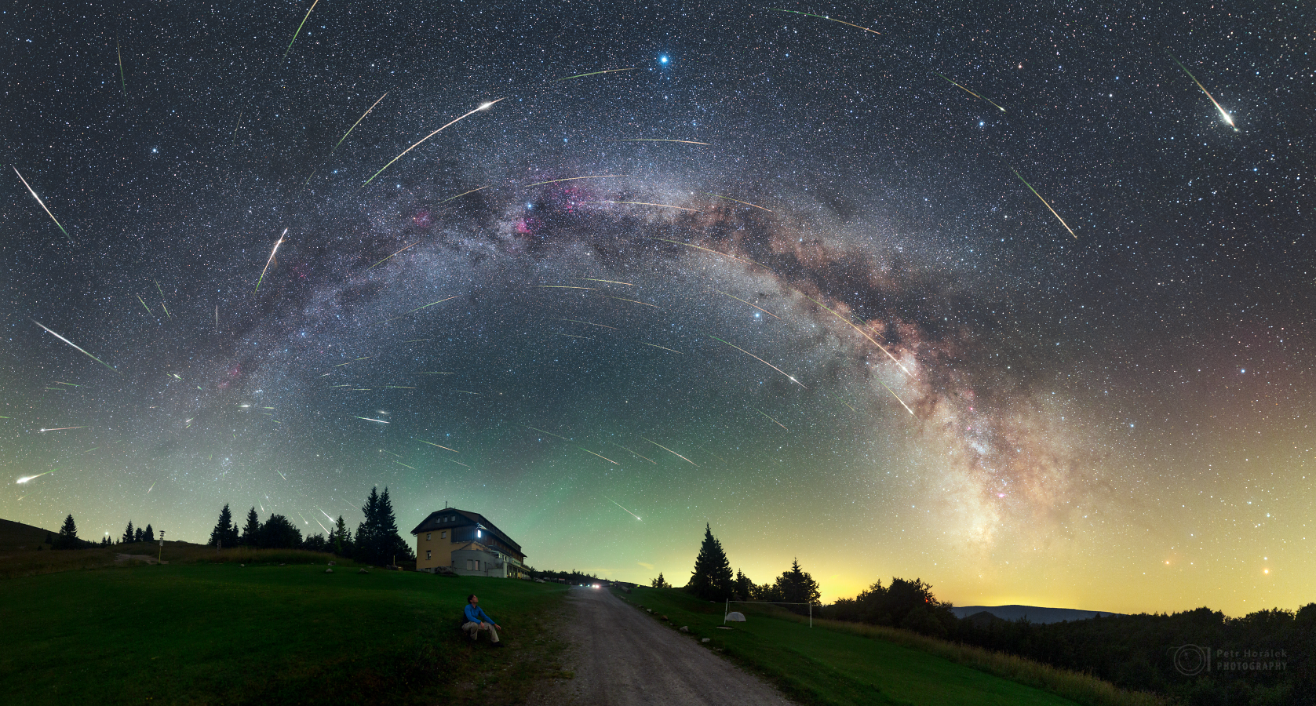

Kompozitní snímek maxima roje Perseid nad Královou Studňou na Slovensku z roku 2016 zachycuje Mléčnou dráhu a 104 meteorů vylétajících z jednoho místa na obloze – radiantu v souhvězdí Persea. Nejvíce meteorů bude vidět z těch míst, kde neruší světlo měst.
Foto: Petr Horálek

______________________________________________________________________________
Česká astronomická společnost (ČAS) vydává od května 1998 tisková prohlášení o aktuálních astronomických událostech a událostech s astronomií souvisejících. Počínaje tiskovým prohlášením č. 67 ze dne 23. 10. 2004 jsou některá tisková prohlášení vydávána jako společná s Astronomickým ústavem Akademie věd ČR, v. v. i. Archiv tiskových prohlášení a další informace nejen pro novináře lze najít na adrese http://www.astro.cz/sluzby.html.
S technickými a organizačními záležitostmi ohledně tiskových prohlášení se obracejte na tiskového tajemníka ČAS Pavla Suchana na adrese Astronomický ústav AV ČR, v. v. i., Boční II/1401, 141 31 Praha 4, tel.: 226 258 411, e-mail: suchan@astro.cz.

